Mardi 9 juin CM2
Mathématiques

1°) Lis les problèmes suivants, résous-les et rédige une phrase réponse.A
A-Une fermière élève 8 poulets. Elle utilise quotidiennement 680 g de blé pour nourrir ses 8 poulets. La masse de blé est proportionnelle au nombre de poulets. Elle achète 3 autres poulets.
a-Quelle masse de blé va-t-telle donner chaque jour à un poulet ?
b-A l'ensemble de ses poulets ?

Recherche (schéma / opérations) | Réponse (phrase réponse)

B- Au rayon d'un magasin de sport, tous les maillots coûtent le même prix et le commerçant ne fait pas de promotion. 6 maillots coûtent 150 € et 5 maillots coûtent 125 €.
a- Combien coûtent 11 maillots ?
b- 12 maillots ?
c- 15 maillots ?

Recherche (schéma / opérations) | Réponse (phrase réponse)

2°) Le compte est bon : Avec les nombres suivants tu dois trouver le résultat.

*107 | **141
6- 10 – 4 – 7 | 1 – 6 – 8 - 10

***730
100 – 7 – 6 – 8 – 2 - 3

3°) Le nombre du jour : complète en respectant les consignes
2456/10
l’écrire en lettres=
la décomposer =
l’encadrer entre deux nombres consécutifs (qui se suivent)=
**/***Ecris le nombre décimal qui correspond à cette fraction=

Français :

Les mots de la dictée
Replace les mots suivants à la place qui leur convient, attention aux accords dans le GN et entre le sujet et le verbe: respirer, tempête, flot, sonore, saisir, réclamer, sueur, unique
Les dernières................................ont fait de gros dégâts. On espère que tu ............................ ta chance. Son ......................… espoir est de réussir son concours. L’enfant .........................toujours des jouets à ses parents. Ces personnes ne..........................pas la joie de vivre. J’entends des rires ...............................dans la pièce voisine. Mon grand-père ouvre le coffre, je vois de l’argent qui coule à ........................Une ombre apparait derrière moi, j’ai des .......................... froides.
Mathématiques
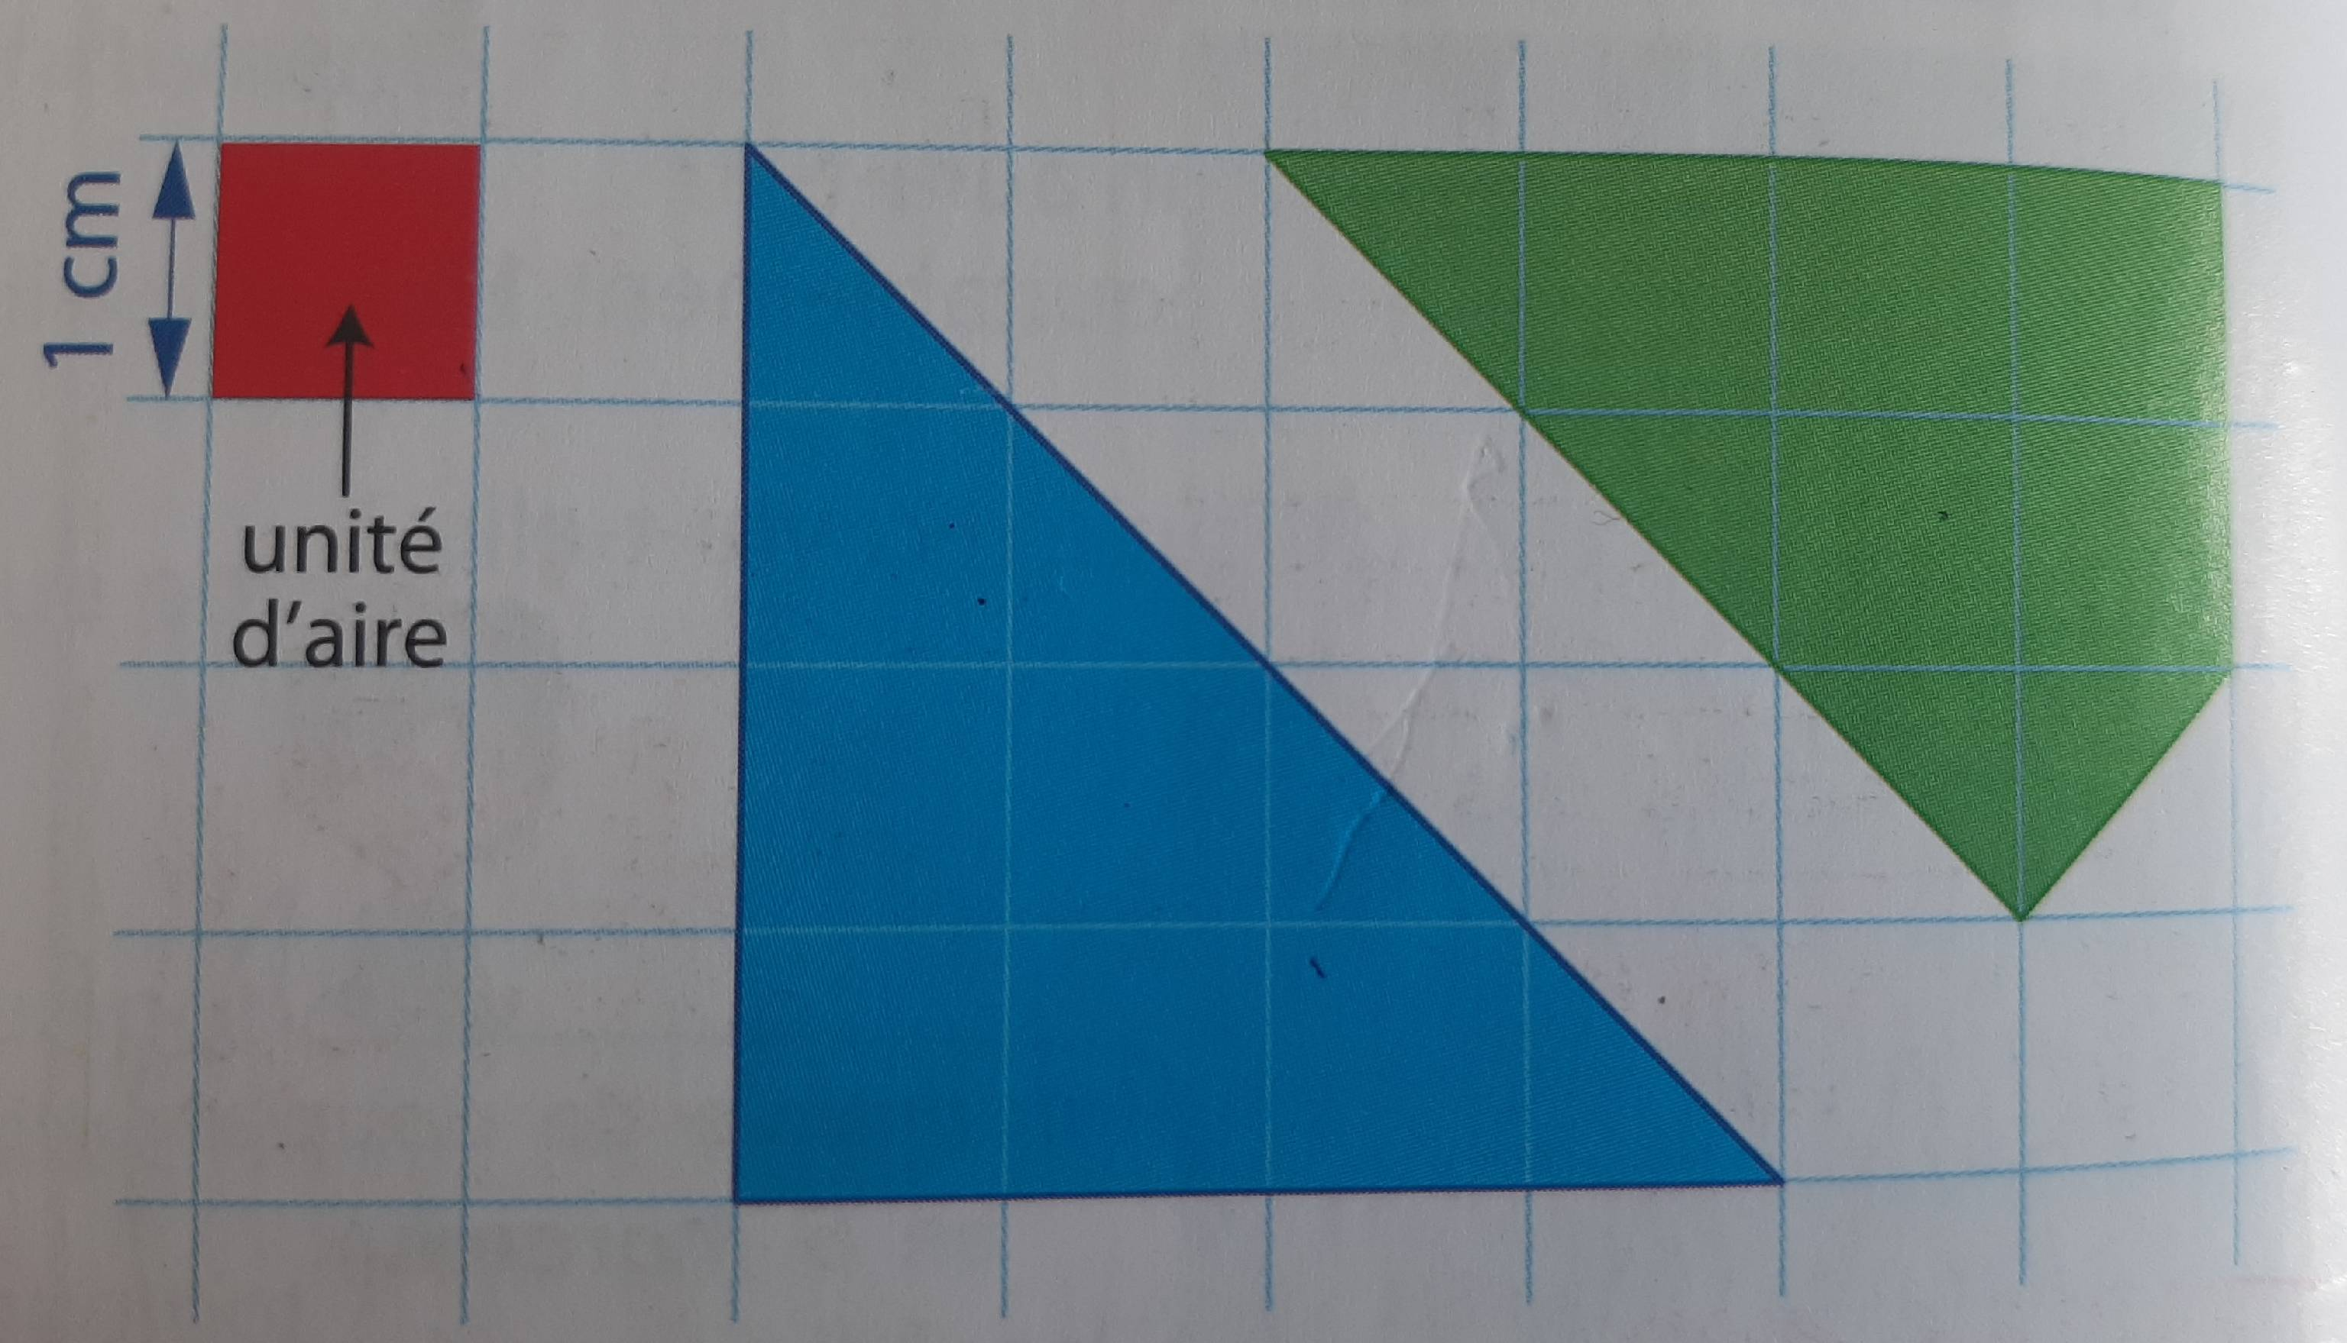
On choisit comme unité d’aire le carré rouge, en cm2.
Quelle est l’aire de la figure bleue ?
Quelle est l’aire de la figure verte ?

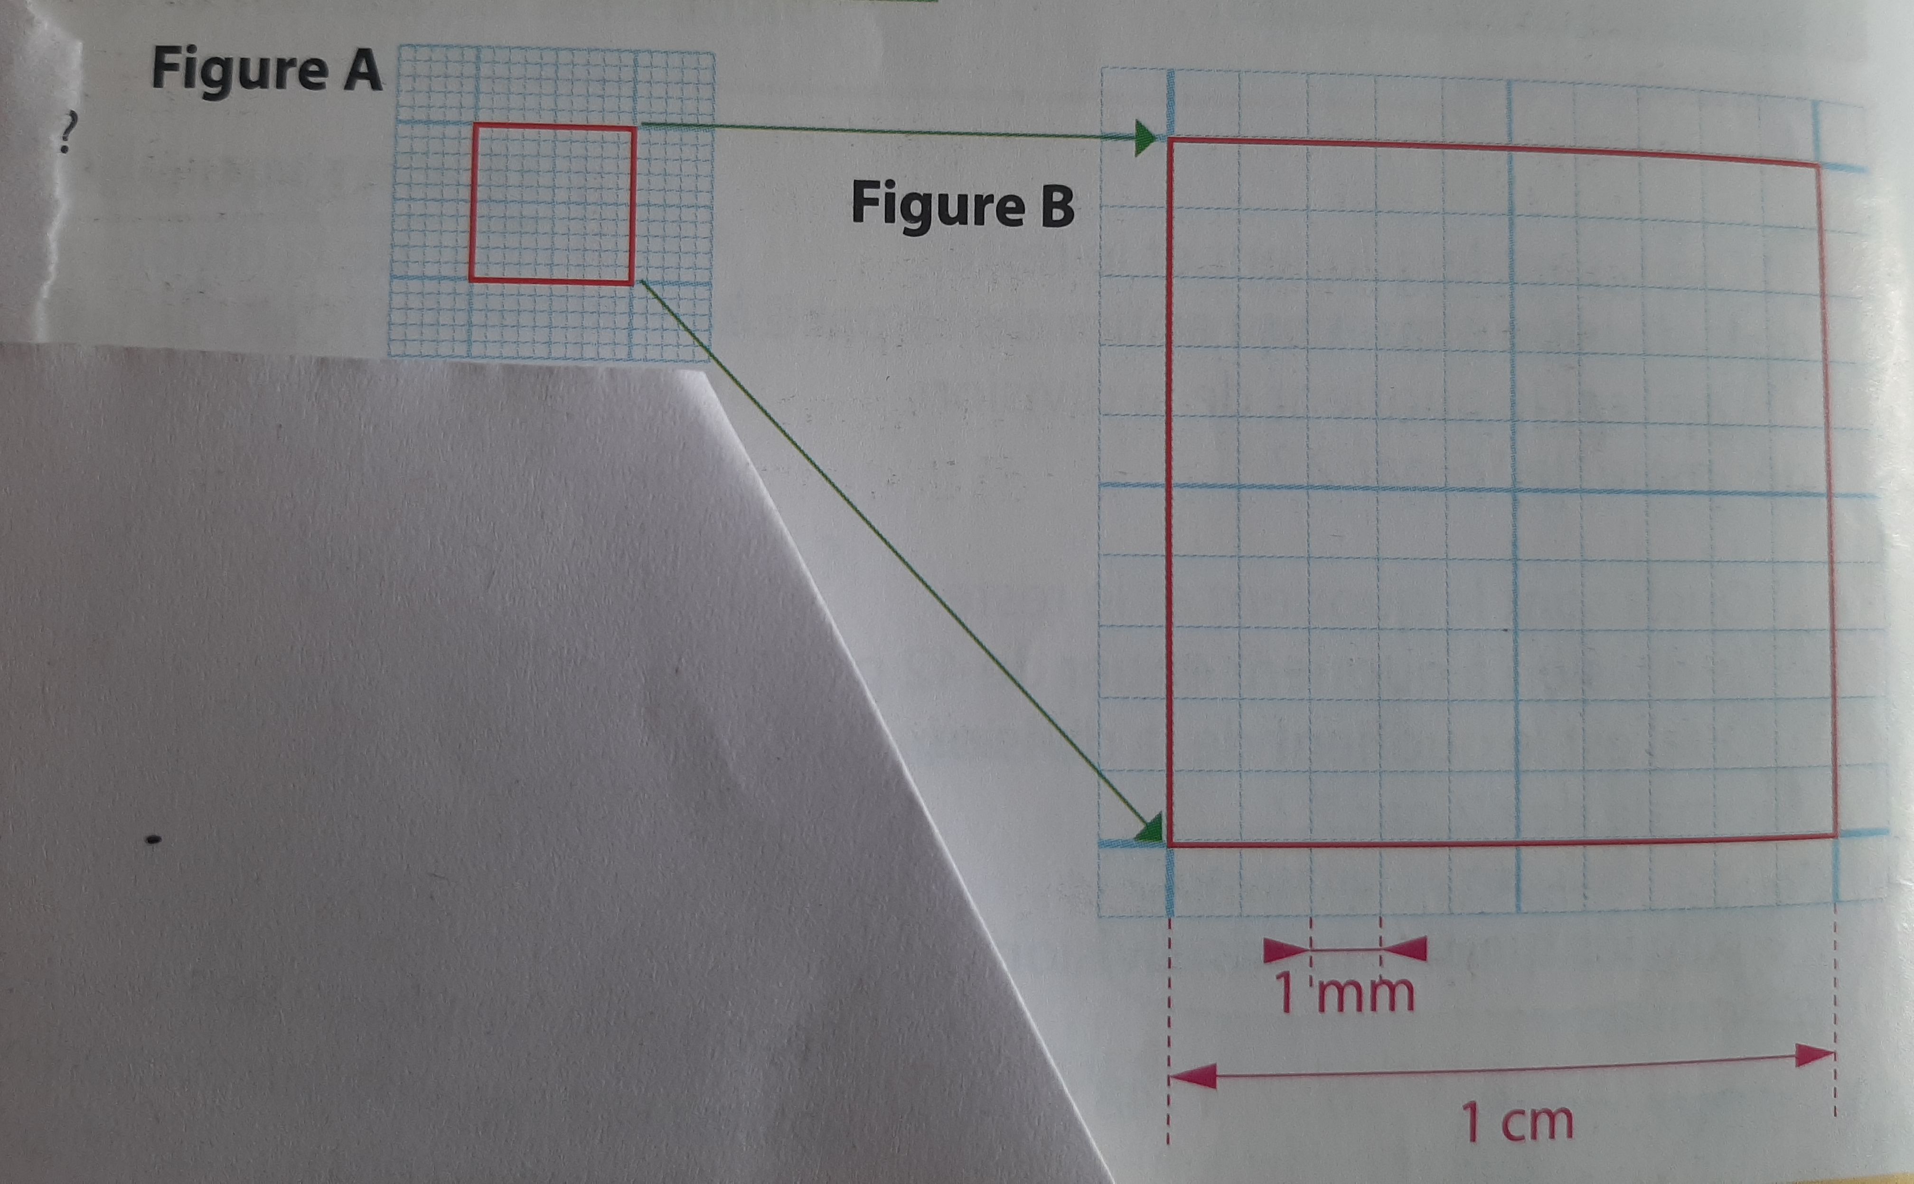
On agrandit le carré de 1cm2 . (figure B)
Combien de petits carrés de 1mm de côté contient le carré rouge (figure B) ? .................
L’aire d’un carré de 1mm de côté s’appelle le millimètre carré, noté mm2.
Complète la phrase suivante (à l’aide du dessin ci-dessus) :
« il y a .......mm2 dans 1 cm2 » « ..........mm2= .........cm2
Français :
1°) Pour chaque phrase cherche le complément du verbe. Ecris la question comme dans l’exemple puis le complément du verbe ensuite. (Questions : QUOI ? Ou QUI?)
Ex : Le garçon range sa chambre. = range QUOI ? sa chambre.
Sa chambre est donc le complément du verbe range.
A- Il a tué le confiseur. =
B-Gillou vole des bonbons. =
C- La garçon veut avouer son vol. =
D- Le confiseur reçoit deux clientes. =
E- Dans son immeuble, se trouve une confiserie. =
F- Les bonbons attirent Gillou. =
2°) Indique la nature de chaque complément du verbe souligne (GN / verbe à l’infinitif / nom propre).
- Le cheval broute l’herbe tendre. =
- Gillou mange des bonbons au caramel. =
- Ce matin, l’enfant raconte son aventure. =
- Par la fenêtre, Gillou regarde Luc. =
- Dans sa chambre, l’enfant attend sa mère. =
- ***Le confiseur veut s’agrandir. =
- Les enfants mangent tous les bonbons au caramel. =
- Dans la boutique, les clientes veulent tout acheter. =
3°) Remets les mots dans l’ordre pour faire une phrase: (N’oublie pas les virgules.)
*confiseur / en tombant / le / se tue
** confiseur / de son échelle / en tombant / le / se tue
*** confiseur / de son échelle / en tombant / le / se tue / dans son magasin /
4°) Choisis le bon verbe. Rappel : l’imparfait indique la durée, la répétition. Le passé composé exprime l’action, il fait avancer l’histoire.

Dans sa chambre, le jeune garçon s’est inquiété / s’inquiétait) toutes les nuits. Il (a eu / avait) peur car il (a pensé / pensait) qu’il avait tué le confiseur. En effet, un jour, alors que Gillou volait des bonbons, le gros homme (est tombé / tombait) de son échelle. Sous l’effet du choc, il (s’est fracassé / se fracassait) le crâne sur le sol. *** Gillou (a découvert / découvrait) le confiseur avec stupeur. A partir de ce jour là, il (a pleuré / pleurait) toutes les nuits en pensant à ce qu’il avait fait. Un dimanche, il en (parlait / a parlé) à sa mère quand les policiers sonnèrent à la porte.
Anglais :

Avec les lettres retrouve le mot qui correspond aux définitions (tu peux t’aider du mémo « pets » sur le site dans l’onglet « mes mots d’anglais »)
It likes bananas. ONYKME
It is the King of animals. OLNI
They are the enemies of dogs. SCTA
It has big ears and loves carrots. ABIRBT
Lecture:
Buddy ne se leva pas pour gagner son lit. Il n’en avait plus la force ; il rampa sur ses mains et ses genoux. Après, il tira le drap par-dessus sa tête et pour aussi chaude que la nuit ait pu lui paraître un quart d’heure plus tôt, il eut la chair de poule et se mit à grelotter comme au milieu de décembre.
Et, de temps à autre, malgré le drap, il entendait marcher au-dessus de sa tête. Alors, il imaginait ce qui pouvait se passer là-haut et il se reprenait à trembler de tout son corps.
Longtemps après, tout se calma enfin. Il n’y eut plus de craquement au plafond. Enfoui dans ses draps trempés de sueur, Buddy entendit une porte s’ouvrir et quelqu’un descendre doucement l’escalier de l’immeuble, passer devant sa porte, continuer à descendre. Quelque chose racla le mur, comme si cette personne portait une valise, et Buddy se mit à claquer des dents...

Lis le texte (en annexe) et réponds aux questions ci-dessous
Qu’ éprouve Buddy ? Il a froid ou il a peur ?
Relève le vocabulaire qui justifie ta réponse :

Relève les mots qui indiquent qu’il y a du bruit à l’étage :

Imagine ce qui se passe à l’étage :

Sciences
Tout d’abord tu vas corriger le questionnaire réalisé vendredi 29 mai. Tu prends ton cahier de Sciences, tu colles le travail sous tes idées sur « les effets du confinement sur la nature ». Le titre de la leçon est bien « quels effets du confinement sur la nature ? » tu l’écris. Ensuite, tu pré- remplis ce bilan à l’aide des mots suivants, (tu regardes la correction sur le site) puis tu le réécris en rouge dans le cahier.

Les principales sources de pollution de l’air sont liées aux .........................: les transports, l’industrie, la production d’énergie, le ................... et les activités agricoles. Les pollutions de l’air ont des .................................... :
• sur la ........................... des êtres vivants (humains et animaux) : toux, infections pulmonaires, allergies, asthmes...
• sur ........................... (végétaux): dégradation des plantes à cause des ...............................
• sur la planète :
- L’aggravation de l’effet de serre : réchauffement climatique (fonte de la banquise).
- Le ..................... de la couche d’ozone : une diminution de la protection contre les rayons UV du soleil (dangereux pour la peau).

conséquences | trou | santé | chauffage
L’environnement | Activités humaines | Pluies acides

Production d’écrit
Ecoute de la chanson (sur le site), lis les paroles de la chanson(en annexe). Nous allons la transformer(changer les paroles) et réaliser un clip vidéo. Pour la première étape je te demande de lister sur la feuille de route 2 ou 3 souvenirs les plus marquants (de l’école). On essayera de les intégrer dans les nouvelles paroles de la chanson.

Lecture Rocmerle 8

